**Alıştırma:**

**Birinci Aşama:**

İç içe döngü kullanarak yıldızlarla aşağıdaki çıktı şeklinde üçgen oluşturun. Üçgenin yüksekliği kullanıcıdan istenecektir. **İpucu:** En dıştaki döngünün içinde iki adet farklı döngü kullanmalısınız.

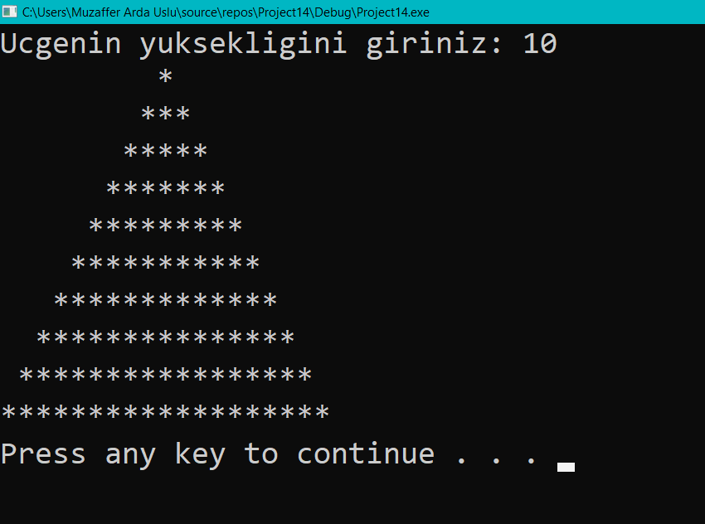

**İkinci Aşama:**

İç içe döngü kullanarak yıldızlarla aşağıdaki çıktı şeklinde elmas şekli oluşturun.

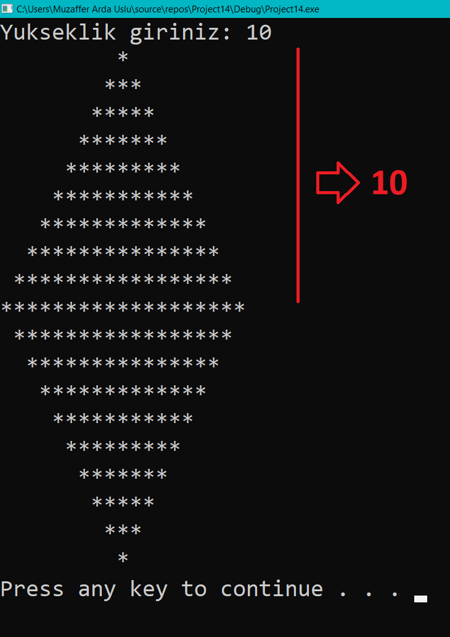Yükseklik kullanıcıdan istenecektir. **İpucu:** Birinci aşamanın devamı niteliğinde olduğu için eklemeler yapabilirsiniz.